高铁动车模拟仓LED显示系统

**操作说明书**

|  |  |  |
| --- | --- | --- |
| 文件状态：  [√] 草稿  [ ] 正式发布  [ ] 正在修改 | 文件标识： | SRS001-2017 |
| 当前版本： | V0.1 |
| 作 者： | 何保通 |
| 审 核： |  |
| 完成日期： |  |

目录

1.前言 3

1.1目的 3

1.2范围 3

2.项目概述 3

2.1产品描述 4

3.操作说明 4

3.1. 系统界面 4

3.1.1.增加停靠点 5

3.1.2。删除停靠点 5

3,1.3.广播信息编辑 5

3.1.4.确认列车信息 6

3.1.5. 发车 6

1.前言

高铁动车模拟仓LED显示系统是以我国和谐号动车组列车内滚动屏字幕的数据为基础，通过对该数据按科大讯飞照语音合成的标准，实现高铁动车到站语音播报和LED显示系统。

1.1目的

该文档作为操作说明书，提供了系统操作说明及相关功能的描述。

1.2范围

产品名称：高铁动车模拟仓LED显示系统

产品功能：按开发需求实现高铁动车到站语音播报和LED显示系统。

2.项目概述

随着我国高速铁路的迅速发展与建造完成，铁路部门退出和谐号动车组列车，列车运行系统的语音播报存在明显的停顿问题。现高铁动车模拟仓LED显示系统根据和谐号动车组列车运行系统的相关数据为依据，开发一款模拟显示系统客户端程序，对播报的文字信息先经过编辑，在调用科大讯飞语音合成技术API，实现到站语音提示和列车通告等信息。

2.1产品描述

高铁动车模拟仓LED显示系统是对我国和谐号动车组列车运行显示系统的模拟系统，系统分为三大模块，分别为列车运行线路信息、列车运行信息、系统关联控制等。该系统为独立单元，通过LED显示屏滚动显示列车及广播信息，通过传感器节点读取模拟温湿度，到站语音播报，解决语音播报停顿问题。

3.操作说明

3.1. 系统界面

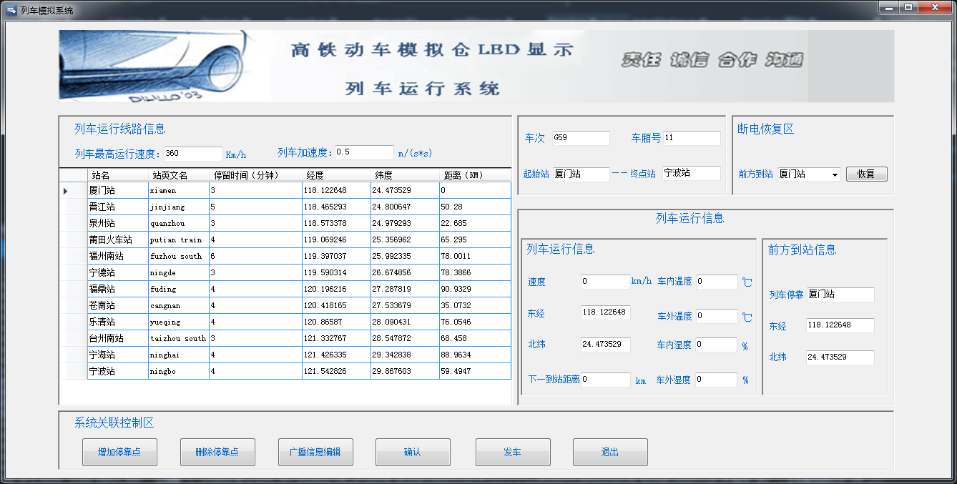

程序启动，界面如上所示。在本界面可以修改列车车次、车厢号，编辑列车最高运行运行速度和列车加速度。

3.1.1.增加停靠点

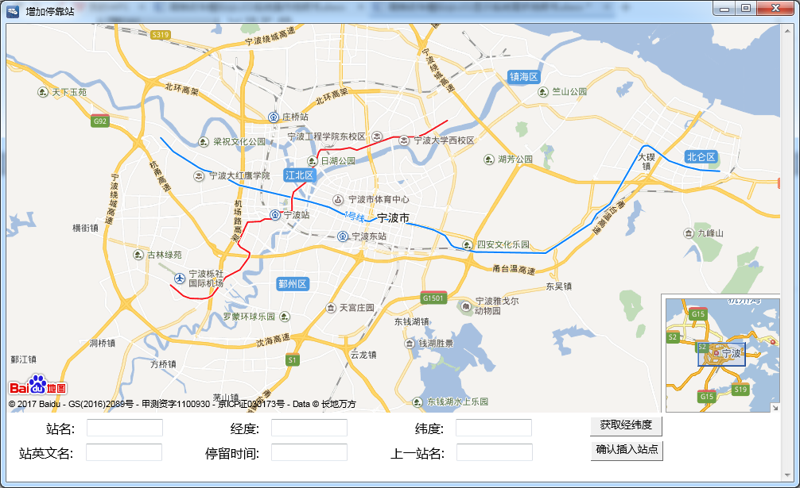

在该界面增加列车停靠点，根据要求填入对应的添加停靠站点的信息（如果要添加的是首站，请在上一站名输入框中输入首站），点击确认添加站点按钮，插入该停车站点；

3.1.2。删除停靠点

添加完成后关闭增加停靠点窗口，看到系统界面的列车运行信息有了你刚添加的站点信息，点击选中列车运行信息表格中你想要删除的站点，点击删除停靠点按钮就可以删除该停靠点；

3,1.3.广播信息编辑

点击广播信息班级按钮，显示如下图所示的窗口，在下拉框中选择要编辑的广播信息类型，在右边的编辑框中进行编辑，点击试音按钮进行试听，点击保存按钮将保存刚才编辑的广播内容；

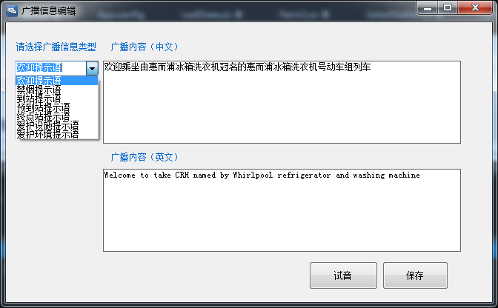

3.1.4.确认列车信息

在做好上面几个步骤之后，点击确认按钮， 有关列车设置的相关信息将不能在修改，只能等待列车发车；

3.1.5. 发车

点击发车按钮，整个系统开始运作，可以实时模拟显示列车所在的经纬度、速度等一系列的信息。

